【巩固练习】
一.选择题
1. 在反比例函数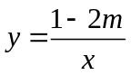的图象上有两点A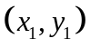，B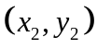，当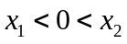时，有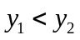，则的取值范围是（ ）
A．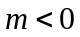 B．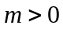 C．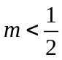 D．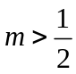
2. 如图所示的图象上的函数关系式只能是( ) ．
A.  B. 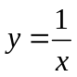 C. 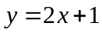 D. 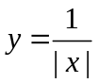
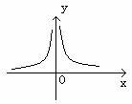
3．（2016•松北区模拟）已知反比例函数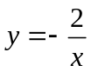，下列结论不正确的是（ ）
A．图象必经过点（﹣1，2） B．y随x的增大而增大
C．图象在第二、四象限内 D．若x＞1，则0＞y＞﹣2
4. 在函数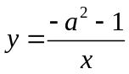（为常数）的图象上有三个点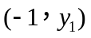，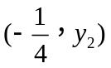，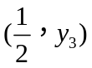，则函数值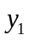、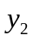、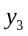的大小关系是（ ）.
A．<< B．<< C．<< D．<<
5. 如图，过轴上任意一点P，作轴的平行线，分别与反比例函数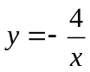和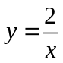的图象交于A点和B点，若C为轴上任意一点，连接AC，BC，则△ABC的面积为（ ）
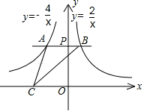
A.3 B.4 C.5 D.6
6. 如图，已知双曲线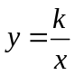（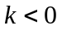）经过直角三角形OAB斜边OA的中点D，且与直角边AB相交于点C．若点A的坐标为（﹣6，4），则△AOC的面积为（ ）
A.12 B.9 C.6 D.4
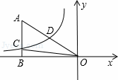
二.填空题
7. 如图所示是三个反比例函数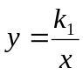、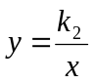、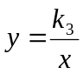的图象，由此观察得到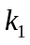、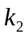、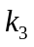的大小关系是____________________（用“＜”连接）.
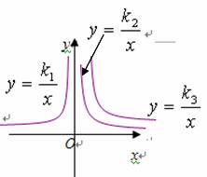
8.（2016·安徽模拟）如图，点B、E在反比例函数的图象上，矩形OABC的顶点A在轴的正半轴上，正方形CDEF的顶点C、D在x轴的正半轴上，顶点F在BC上.若正方形CDEF的边长为2，且CB=3CF，则反比例函数的关系式为 _________ ．
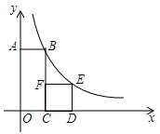
9.（2015春•苏州期末）关于x的反比例函数y=（k﹣1）（k为常数），当x＞0时，y随x的增大而减小，则k的值为 ．
10.已知A（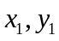），B（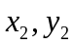）都在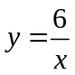 图象上．若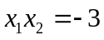，则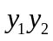的值为 _________ ．
11. 如图，正比例函数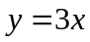的图象与反比例函数（＞0）的图象交于点A，若取1，2，3…20，对应的Rt△AOB的面积分别为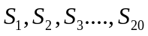，则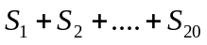
＝ ________.
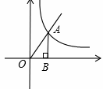
12. 如图所示，点，，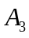在x轴上，且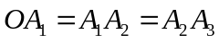，分别过点，， 作轴的平行线，与反比例函数＝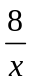（x＞0）的图象分别交于点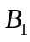，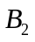，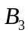,分别过点，，作轴的平行线，分别于轴交于点，，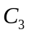,连接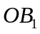，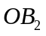，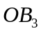,那么图中阴影部分的面积之和为____________.
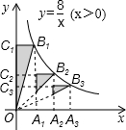
三.解答题
13.（2015•东城区一模）在平面直角坐标系xOy中，过点A（﹣4，2）向x轴作垂线，垂足为B，连接AO．双曲线经过斜边AO的中点C，与边AB交于点D．
（1）求反比例函数的解析式；
（2）求△BOD的面积．
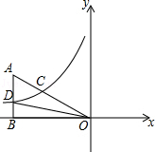
14. 如图所示，已知双曲线(＞0)经过矩形OABC的边AB的中点F，交BC于点E，且四边形OEBF的面积为2，求的值．
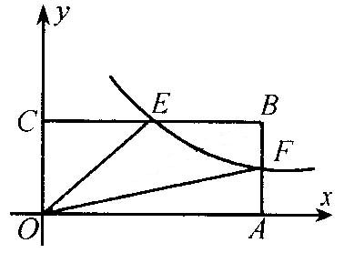
15. 如图，点P的坐标为（2，），过点P作轴的平行线交轴于点A，交双曲线（＞0）于点N；作PM⊥AN交双曲线（＞0）于点M，连接AM．已知PN＝4，
（1）求的值．（2）求△APM的面积.
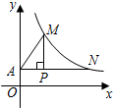
【答案与解析】
一.选择题
1.【答案】C；
【解析】由题意画出图象，只能在一、三象限，故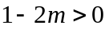.
2.【答案】D；
【解析】画出的图象，再把轴下方的图象翻折上去.
3.【答案】B；
【解析】解：A、图象必经过点（﹣1，2），说法正确，不合题意；
B、k=﹣2＜0，每个象限内，y随x的增大而增大，说法错误，符合题意；
C、k=﹣2＜0，图象在第二、四象限内，说法正确，不合题意；
D、若x＞1，则﹣2＜y＜0，说法正确，不符合题意；
故选B．
4.【答案】D；
【解析】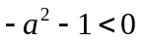，故图象在二、四象限，画出图象，比较大小得D答案.
5.【答案】A；
【解析】设P点的坐标为（0，），则A点的坐标为（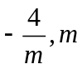），B点的坐标为（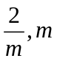）△ABC的面积为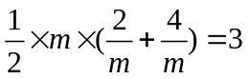.
6.【答案】B；
【解析】由题意，D点坐标为（－3,2），故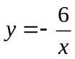，求得C点坐标为（－6,1），△AOC的面积为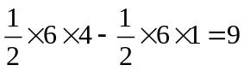.
二.填空题
7.【答案】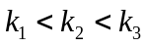；
8.【答案】；
【解析】设B（a，b），根据题意得B（a，6）、E（a+2，2），B、E都在反比例函数图象上，∴6a=2（a+2），解得a=1，∴B（1，6），k=1×6=6，∴反比例函数为.
9.【答案】2；
【解析】解：∵y=（k﹣1）是反比例函数，
∴k²﹣5=﹣1，
解得，k=±2，
∵当x＞0时，y随x的增大而减小，
∴k＞0，
∴k=2．
10.【答案】－12；
【解析】由题意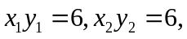所以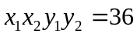，因为，所以＝－12.
11.【答案】105；
【解析】△AOB的面积始终为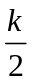，故＝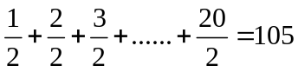.
12.【答案】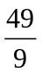；
【解析】（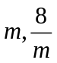）第一个阴影部分面积等于4；（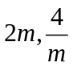），用待定系数法求出直线的解析式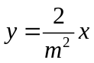，再求出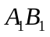与的交点坐标为（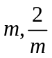），第二个阴影面积为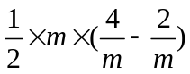＝1；（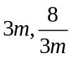），求出直线的解析式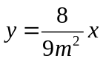，再求出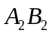与的交点坐标为（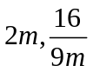），第三个阴影部分面积为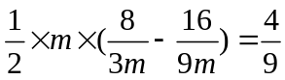，所以阴影部分面积之和为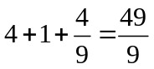.

三.解答题
13.【解析】
解：（1）设所求反比例函数的解析式为y=，
∵A（﹣4，2），AO的中点为C，
∴C（﹣2，1）．
∵双曲线 经过点C，
∴k=﹣2×1=﹣2，
∴反比例函数的解析式为y=﹣；
（2）∵反比例函数y=﹣ 经过点D，DB⊥x轴于B，
∴S_{△BOD}=×|k|=×2=1．
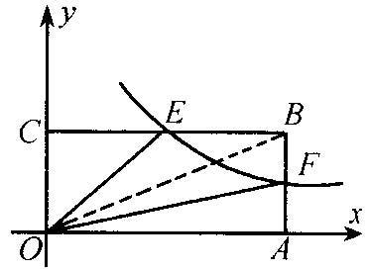
14. 【解析】
解：连接OB．∵ 点F为矩形OABC的边AB的中点．
∴ 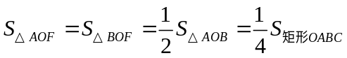
∵ E、F都是双曲线上的点．设E(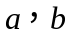)、F()．
∴ 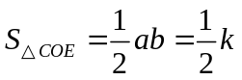，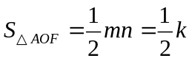．
∴ 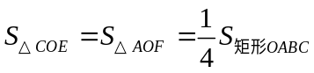．
∴ 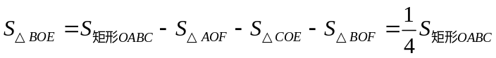．
∴ 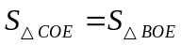，即E为BC的中点．
∵ 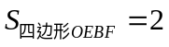．
∴ 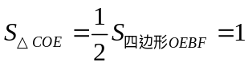，即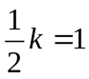，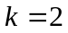.
15.【解析】
解：（1）∵点P的坐标为（2，），∴AP＝2，OA＝.
∵PN＝4，∴AN＝6
∴点N的坐标为（6，）
把N（6，）代入中，得＝9
（2）∵＝9，∴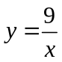
当＝2时，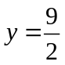
∴MP＝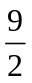－＝3
∴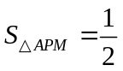×2×3＝3.

